**2020年濰坊市初中学业水平考试**

**物理试题**

**2020.7**

**注意事项：**

**1.试题分第Ⅰ卷和第Ⅱ卷两部分，第Ⅰ卷是选择题，第Ⅱ卷是非选择题，满分100分。考试时间90分钟。**

**2.答卷前务必将试题密封线内及答题卡上面的项目填涂清楚。所有答案都必须涂、写在答题卡相应位置，答在本试卷上一律无效。**

**第Ⅰ卷（选择题共40分）**

**一、单项选择题（本题有10个小题，共20分。每个小题给出的四个选项中，只有一个是正确的，选对的每小题得2分。多选、不选、错选均不得分）**

1.首先发现杠杆原理的是（　　）

A. 阿基米德 B. 牛顿 C. 帕斯卡 D. 焦耳

2.为庆祝中华人民共和国成立70周年，在北京隆重举行了“新时代军乐之声音乐会”，首次采用百名高音礼号和百名军鼓共同演奏号角音乐，乐音回荡夜空，宏伟庄重。下列关于礼号和军鼓产生的乐音说法正确的是（　　）

A. 礼号发音不需要振动 B. 军鼓的声音属于超声波

C. 两者音色相同 D. 两者传播速度相同

3.下列现象，由光的直线传播形成的是（　　）

A. 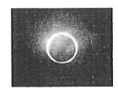日环食

B. 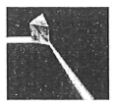色散

C. 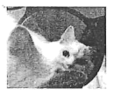镜中小猫

D. 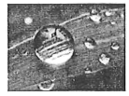露珠下的叶脉

4.某同学游玩时捡到一物体，对该物体加热，测得其温度随时间变化的图象如图所示，下列说法正确的是（　　）

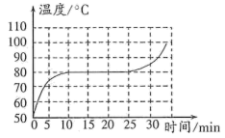

A. 该物体是非晶体 B. 该物体的熔点为80℃

C. 第10min到25min时间内物体不吸收热量 D. 第10min到25min时间内物体的内能不变

5.2020年3月22日是第二十八个“世界水日”，水是生命之源，节约用水是每个公民的责任。关于水的物态变化，下列说法正确的是（　　）

A. 霜的形成是凝固现象 B. 露的形成是液化现象

C. 冰形成是凝华现象 D. 雾的形成是汽化现象

6.在一次军事演习中，坦克要经过一沼泽地，工兵连迅速在沼泽地段铺设了宽木板，坦克得以顺利通过，因为铺设木板后（　　）

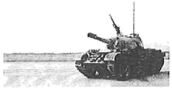

A. 坦克的重力变小 B. 对地面的压力变小

C. 对地面的压强变小 D. 对地面的压强变大

7.下列做法符合安全用电要求的是（　　）

A. 在高压电线下放风筝

B. 用湿布擦拭使用中的台灯

C. 去掉二脚插头中较长的插脚

D. 使用试电笔时用手指抵住其上端的金属帽

8.如图所示，一圆形水管左粗右细，*a*、*b*为粗管和细管中同一水平面上的点，水管中有一气泡，随水向右快速运动，气泡经过*a*、*b*两点时体积大小的比较，以下分析正确的是（　　）

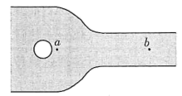

A. *a*点时大 B. *b*点时大 C. 一样大 D. 均有可能

9.如图所示电路中，电源电压为3V，灯泡L1、L2规格相同。闭合开关S，两灯均不亮。保持S闭合，用电压表测得*a*、*b*间电压为0V，*c*、*d*间电压为3V，下列判断正确的是（　　）

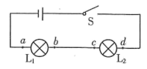

A. *b*、*c*间导线断路 B. 灯泡L1断路

C. 灯泡L2断路 D. 灯泡L1、L2均断路

10.大多数新冠肺炎患者会出现发热症状，已知热敏电阻的阻值随人体辐射的红外线而改变，人体温度越高热敏电阻的阻值越小。某同学据此设计了一个红外线体温安检电路。要求无人或体温低于37.3℃的人经过时仅绿灯亮，高于37.3℃的人经过时，红灯亮且电铃响起。下列设计符合要求的是（　　）

A. 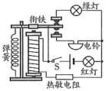 B. 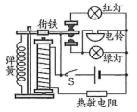 C. 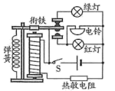 D. 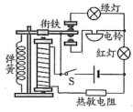

**二、多项选择题（本题有5个小题，共20分。每个小题给出的四个选项中，至少有两个是正确的，选对的每小题得4分，选对但不全的得2分，选错或不选的得0分）**

11.2020年2月15日，短道速滑世界杯混合接力赛中国队摘得金牌，比赛中运动员过弯道的情景如图所示，过弯道过程中对运动员的分析正确的是（　　）

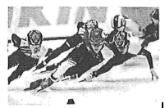

A. 以看台为参照物运动员静止

B. 运动员运动状态不变

C. 运动员的惯性不变

D. 蹬冰面的同时冰面给运动员作用力

12.礼花喷射器结构如图，气罐内有高压气体，气罐通过气阀与纸筒相连。使用时转动纸筒打开气阀，气体将纸筒内的礼花快速喷向远处。对该过程的分析正确的是（　　）

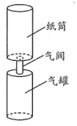

A. 罐内气体的内能减少

B. 罐内气体分子热运动加剧

C. 罐内气体通过热传递方式改变了其内能

D. 该过程能量转化方式与汽油机做功冲程相同

13.如图所示电路，电源电压不变，闭合开关S，灯泡L发光。向左移动滑动变阻器的滑片P，发生的变化是（　　）

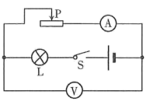

A. 电流表示数变大 B. 电压表示数变大

C. 电路的总功率变小 D. 灯泡变亮

14.在操场直跑道上进行遥控小车比赛，甲、乙两车从*t*=0s时由同一起点同方向运动，两者运动的路程一时间图象分别如图中的甲、乙所示，下列判断正确的是（　　）

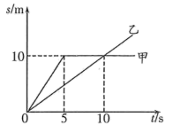

A. 在0～5s内甲车的速度是10m/s B. 在0～5s内乙车的速度是1m/s

C. *t*=10s时两车的速度相等 D. *t*=10s后乙车超过甲车

15.人工心脏泵可短时间代替心脏工作，其结构如图所示，线圈AB固定在活塞的柄上，泵室通过单向阀门与血管相通。阀门S1只能向泵室外侧开启；阀门S2只能向泵室内侧开启。人工心脏泵工作时，以下说法正确的是（　　）

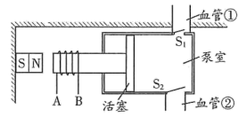

A. 线圈AB中应通入方向周期性改变的电流

B. 线圈AB中应通入方向不变的电流

C. 电流从线圈A端流入过程，血液流入泵室

D. 人工心脏泵每分钟“跳动”的次数由线圈中电流的大小决定

**第Ⅱ卷（非选择题 共60分）**

**三、作图题（本题有2个小题，共5分）**

16.如图所示，物体上系一细线，细线右端固定，物体静止在水中时细线恰好水平，请作出物体受力的示意图。

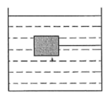

17.如图所示，在清水池底水平放置一平面镜，一束光射向水面的*A*点，经水折射和平面镜一次反射后射向水面的*B*点，请作出该过程的光路图。

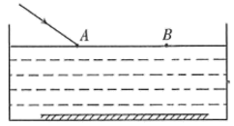

**四、科普阅读题（本题有1个小题，共5分）**

18.阅读短文，回答问题：

火星探测器“天问一号”

火星是太阳系中与地球最相似的行星，有大气，温度适宜，自转周期和地球相近，物体在火星表面受到的重力约为在地球表面重力的二分之一，人类对火星的探测具有重大的科学意义。

2020年4月24日，国家航天局宣布将我国火星探测任务命名“天问”，并将首个探测器命名“天问一号”。天问一号将一次性完成“绕、落、巡”三大任务，这在世界航天史上还没有先例。

“绕”，探测器经过7个月的长途飞行，预计明年2月抵达火星附近，之后沿椭圆轨道绕火星运动，实现火星的远、近火点环绕探测。离火星最近的点叫近火点，离火星最远的点叫远火点。

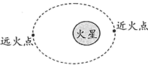

“落”，使探测器着陆火星表面将是一个更艰巨的挑战，需在7分钟内，使探测器的时速降至0。我国利用探月的技术积累，通过四个阶段来减速。第一阶段气动减速，给探测器来个急刹车；第二阶段降落伞减速，速度减至342km/h；第三阶段动力减速，探测器反推发动机点火工作，速度减至3.6m/s；第四阶段着陆缓冲，将探测器悬停在空中，对火星表面观察，寻找合适的位置着陆。

“巡”，当探测器到达火星后，放出巡视车，完成对火星表面的拍摄及土壤分析等工作，为下一步探测打好基础。

人类对于未知世界的好奇与探索从没有停息过，仰望璀璨星空，我们追梦不止！

(1)探测器沿椭圆轨道绕火星运动时，不受空气阻力，只发生动能和势能的相互转化。由近火点向远火点运动时，探测器的动能______，机械能______（选填“变大”、“变小”或“不变”）；

(2)探测器着陆前的降落伞减速阶段，速度减至______m/s；

(3)巡视器降落到火星表面后，巡视器对火星表面的压力和火星对巡视器的支持力______（选填“是”或“不是”）一对平衡力；

(4)在火星上重力与质量的比值为*g*火，探测器在火星上空悬停时其质量为*m*，反推发动机喷出的气体对探测器的作用力大小为______。

**五、实验题（本题有4个小题，共24分）**

19.在探究凸透镜成像规律的实验中，经调整，在光屏上得到烛焰清晰的像，如图甲所示。

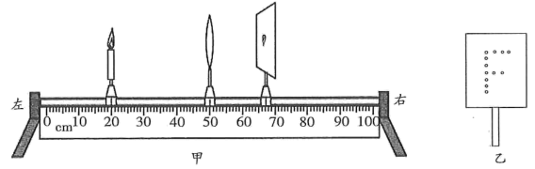

(1)保持透镜在光具座上的位置不变，为了在光屏上得到等大的烛焰像，除移动蜡烛外，光屏应向______（选填“左”或“右”）移动；当在光屏上得到等大的烛焰像时，物和像之间的距离为44cm，该透镜的焦距为______cm；

(2)一同学用图乙所示的LED光源代替蜡烛进行实验，这样改进的优点是______（写出一条即可）。

20.某同学通过实验探究滑动摩擦力与哪些因素有关。

实验器材：粗糖程度不同的长木板甲和乙、滑块（质量已知）、破码、测力计。

实验步骤：①将滑块放在水平长木板甲上进行实验，通过改变滑块上砝码的个数改变滑块的压力；记录多组滑动摩擦力*F*及压力*F*N的大小；作出摩擦力*F*随压力*F*N变化的图象，如图象中甲所示；

②换用木板乙重复上述实验，作出摩擦力*F*随压力*F*N变化的图象，如图象中乙所示。

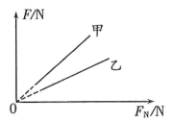

(1)如下图所示，______（选填“A”或“B”）操作更便于测量滑动摩擦力的大小。

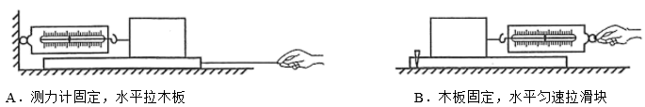

(2)由图象可知：①在接触面一定的情况下滑动摩擦力与压力成______比；②长木板______（选填“甲”或“乙”）的接触面更粗糙。

21.已知水的密度为1.0×103kg/m3，某兴趣小组用一薄壁量杯（杯壁体积忽略不计）制作了一个测量液体密度的简易装置，操作如下：

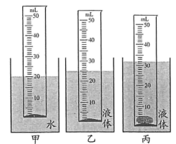

(1)在量杯内装入适量细沙后放人水中，量杯在水中竖直静止时，如图甲所示。此时量杯浸没在水中的体积为______mL；

(2)将该装置放入某液体中，静止时如图乙所示，则该液体的密度为______kg/m3；某同学将一小石子放入量杯，静止时如图丙所示，则小石子质量是______g。

22.某实验小组用如图甲所示的器材，测量标有“3.8V”字样小灯泡的额定功率，电源电压不变。

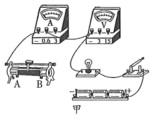

(1)请用笔画线代替导线，将图甲中的实物图连接完整（ ）（要求滑动变阻器滑片向*B*端滑动时接入电路的阻值变大）；

(2)图甲电路连接完成后，经检查无误，闭合开关，发现电流表有示数，但小灯泡不亮。为完成实验，必要的操作是______；

A．更换小灯泡

B．移动滑动变阻器滑片，减小滑动变阻器连入的阻值

(3)调节滑动变阻器过程中，观察______表的示数，确定小灯泡是否达到了额定功率；

(4)实验过程中，某时刻电流表和电压表示数分别如图乙所示，此时小灯泡的实际功率为______W。

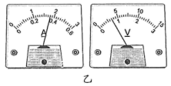

**六、计算题（本题有4个小题，共26分。解答时应写出必要的文字说明、公式和重要的计算步骤，只写出最后答案的不能得分）**

23.疫情期间，大壮同学自制了如图所示的健身器材，坚持锻炼身体。用细绳系在轻杆的*O*点将轻杆悬挂起来，在杆的*A*端悬挂质量*m*1=10kg的重物，在*B*端竖直向下缓慢拉动轻杆至水平位置。已知*AO*长1.5m，*OB*长0.5m，大壮质量*m*2=56kg，*g*取10N/kg，求此时：

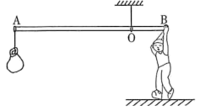

(1)大壮对杆拉力大小；

(2)地面对大壮的支持力大小。

24.某型号汽车的油量显示电路如图甲所示，其中定值电阻*R*0=10Ω，*R*为压敏电阻（厚度不计），位于油箱底部，A表是一量程为0~0.6A的电流表，作为油量指示表。压敏电阻的电阻值随汽油产生的压强的变化而变化，其对应关系如图乙所示。已知加满汽油时油的深度为0.4m，A表示数为0.6A，汽油密度*ρ*油=0.7×103kg/m3，*g*取10N/kg。求：

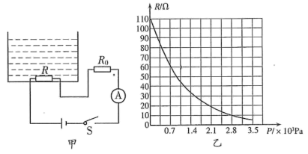

(1)加满汽油时汽油在油箱底部产生的压强；

(2)电源的电压；

(3)汽油耗尽时电流表示数。

25.如图所示，小汽车通过滑轮组从竖直矿井中提升矿石，矿石以lm/s的速度匀速上升8m，已知矿石重2700N，动滑轮重300N，不计绳的重力及滑轮摩擦，求该过程中：

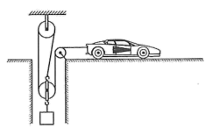

(1)汽车拉力的大小；

(2)汽车拉力的功率；

(3)滑轮组的机械效率。

26.图甲是一款紫砂电饭锅，其简化电路如图乙所示，*R*1、*R*2是电热丝，*R*1的阻值为110Ω，通过单独或同时闭合S1、S2实现低温、中温、高温三个挡位间的切换，其铭牌如图丙所示，求：

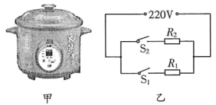

|  |  |  |  |
| --- | --- | --- | --- |
| 加热效率 | | 80% | |
| 额定电压 | | 220V | |
| 电功率 | 低温挡 | 440W |  |
| 中温挡 | 880W |  |
| 高温挡 |  |  |

(1)低温挡加热时电流的大小；

(2)电热丝*R*2的阻值；

(3)已知粥的比热容*c*粥=4.0×103J/（kg·℃），将2.2kg的粥用高温挡从20℃加热到74℃需要的时间。